Пластилинография «Веточки вербы в вазе».

Верба, верба,верба  
Верба зацвела  
Это значит,-верно,  
Что весна пришла!

Ребята группы "Улыбка " в дошкольных группах при МБОУ СОШ с. Большой Труёв сделали весеннюю композицию «Веточки вербы в вазе» .Верба распускается раньше других деревьев и символизирует пробуждение природы. На занятии мы с детьми рассматривали веточки вербы – трогали пушистые комочки, смотрели, как они растут на веточке. К сожалению, очарование цветущей вербы не долговечно. Как можно сохранить такую красоту для себя и близких? Мы с детьми решили сделать аппликацию. Веточки мы сделали из пластилина, а почки – из ватных палочек. Дети очень старательно выполняли работу. Каждая поделка получилась, по-своему уникальна!

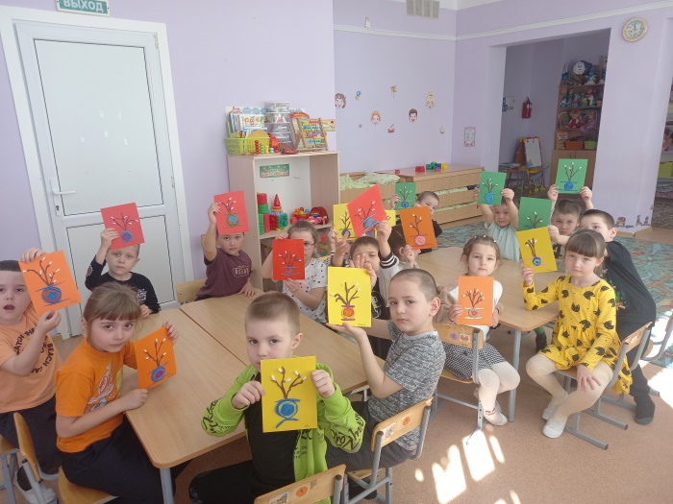 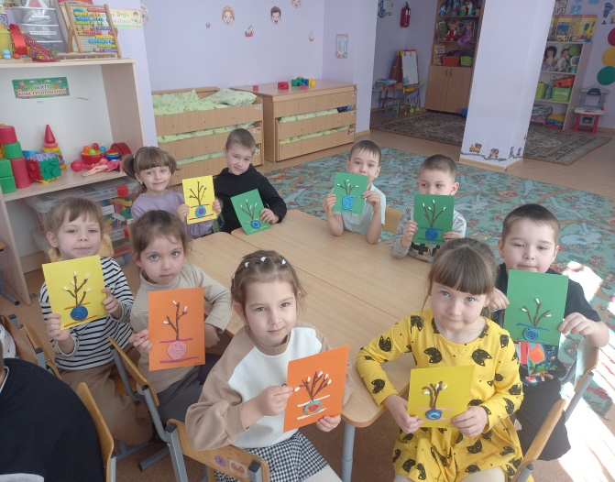

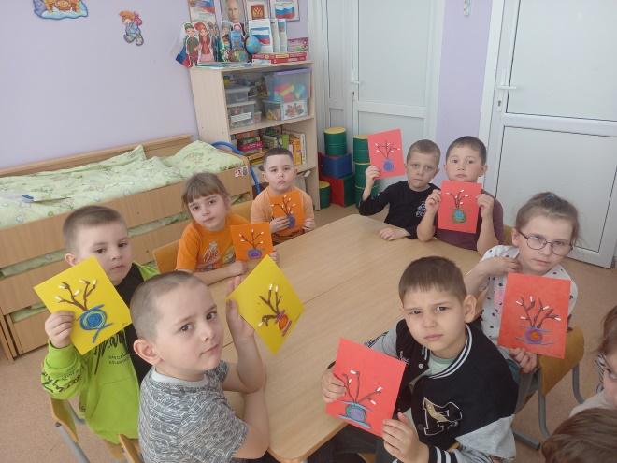

Воспитатель: Амирова В.М.